Задания для учащихся 9Б класса на период дистанционного образования с 12.05.2020 по 22.05.2020
Срок сдачи выполненных заданий: до 20.05.2020
При отсылке выполненных заданий на указанный адрес электронной почты учителя просим обращать внимание на форму предоставления работы (фото работы, скриншот страницы с итогом выполнения работы и др.). При этом работа должна быть подписана, оформлена в соответствии с требованиями учителя. Для получения необходимой консультативной помощи следует обращаться к учителю посылая вопрос по электронной почте в те временные рамки, когда у учителя урок в данном классе по расписанию.

1 | Предмет | Ф.И.О. учителя | Задания с указанием образовательного ресурса |  | Примечание
1 | Предмет | Ф.И.О. учителя | Образовательная платформа | Учебник | Примечание
1 | Русский язык | Опарина Н.А. |  | Сборник В 28 (2-9.3)
1 | Русский язык | Опарина Н.А. |  | Сборник В 29(2-9.3)
1 | Русский язык | Опарина Н.А. |  | Сборник В 30(2-9.3)
1 | Русский язык | Опарина Н.А. |  | Сборник В 31(2-9.3)
1 | Русский язык | Опарина Н.А. |  | Сборник В 32(2-9.3)
2 | Литература | Опарина Н.А. |  | Темы проектов:  1.Русский характер в рассказе М.Шолохова «Судьба человека»  2.Судьбы людей, похожих на судьбу Андрея Соколова (взять разные периоды истории).  3.Русские писатели-лауреаты нобелевской премии. | Один проект на период с 27.04.20 по 22.05.20.
3 | Английский язык | Белоконь Д.А. | Образцы презентаций  https://nsportal.ru/shkola/inostrannye-yazyki/angliiskiy-yazyk/library/2016/02/17/prezentatsiya-make-your-choicemake  https://infourok.ru/prezentaciya-po-angliyskomu-yaziku-na-temu-etreme-sports-klass-2415185.html | Подготовить презентацию (проект) на одну из тем Unit 4 Make Your Choice,Make Your Life  Its time to think about your future career.  Why are stereotypes harmful?  Are extreme sports fun to you?  Do you have a right to be different?  с использованием программ Microsoft PowerPoint или Microsoft Word | Задания по учебнику присылать в виде фото или скана на почту giabel@yandex.ru
3 | Английский язык | Шурупова Т.П. | Образцы презентаций  https://nsportal.ru/shkola/inostrannye-yazyki/angliiskiy-yazyk/library/2016/02/17/prezentatsiya-make-your-choicemake  https://infourok.ru/prezentaciya-po-angliyskomu-yaziku-na-temu-etreme-sports-klass-2415185.html | Подготовить презентацию (проект) на одну из тем Unit 4 Make Your Choice,Make Your Life  Its time to think about your future career.  Why are stereotypes harmful?  Are extreme sports fun to you?  Do you have a right to be different?  с использованием программ Microsoft PowerPoint или Microsoft Word | Задания по учебнику присылать в виде фото или скана на почту shurupovatp@yandex.ru
4 | Алгебра | Баскова А.А. |  | Выполнить Диагностическую работу. Задания в работе соответствуют заданиям из модуля Алгебра ОГЭ. Все задания выпол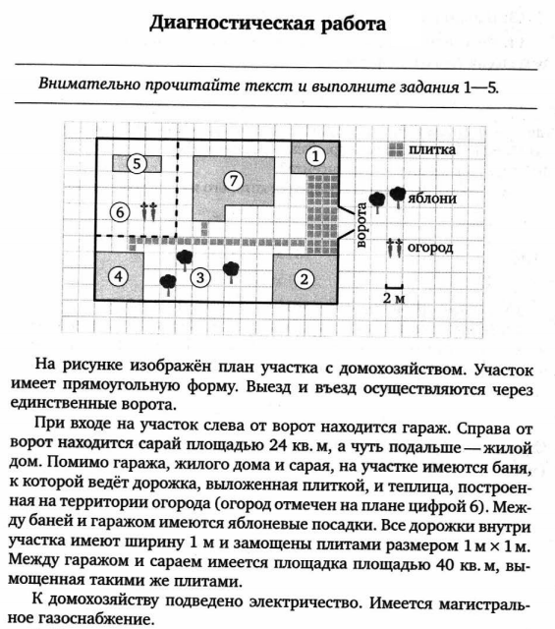нять в тетради подробно.  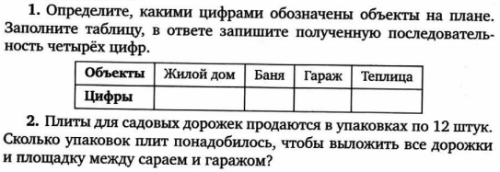  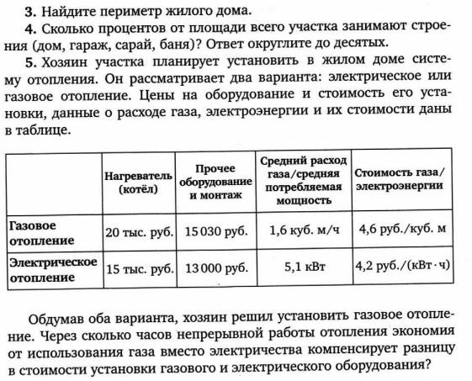  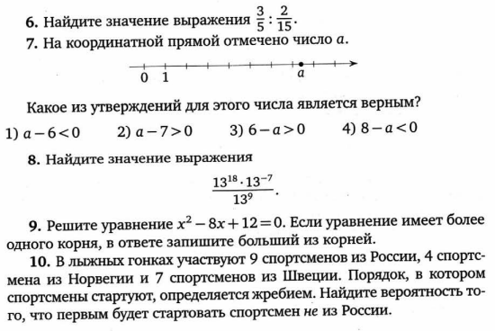  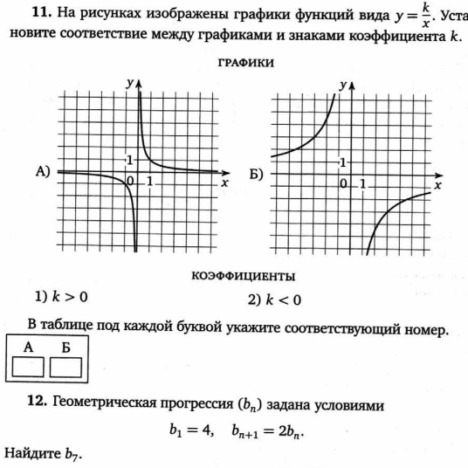  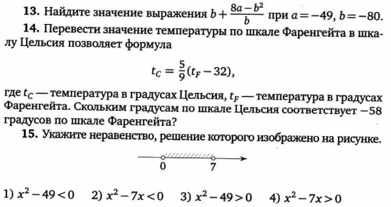  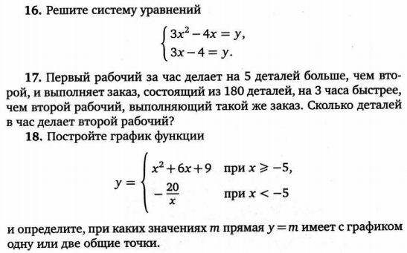 | Задания 16, 17, 18, соответствуют заданиям 21, 22, 23 второй части ОГЭ. Выполнять их следует максимально подробно (обосновывая ход решения), согласно критериям. Обучающиеся, которые не планируют на экзамене приступать к решению второй части, могут не выполнять задания 16,17,18.  Для подготовки к ОГЭ воспользоваться бесплатными видеоуроками Яндекс.Уроки. https://yandex.ru/efir?stream_active=category&stream_category=ya_lessons
5 | Геометрия | Баскова А.А. |  | Выполнить Диагностическую работу. Задания в работе соответствуют заданиям из модуля Геометрия ОГЭ. Все задания выполнять подробно, чертежи схематично переносить в тетрадь.  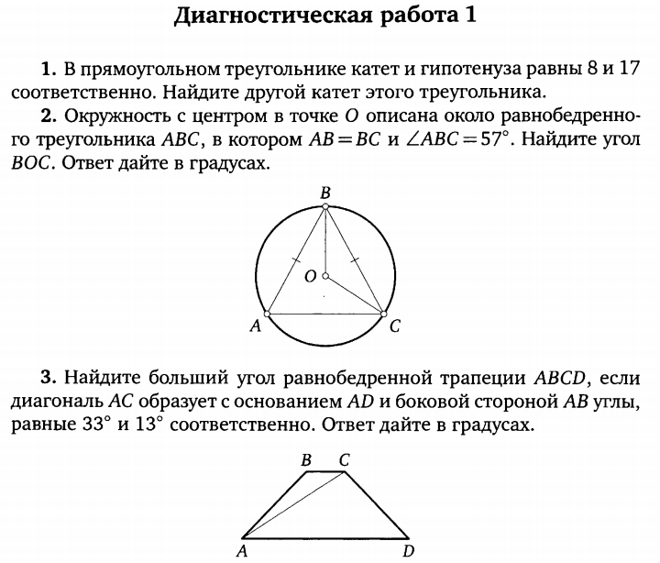  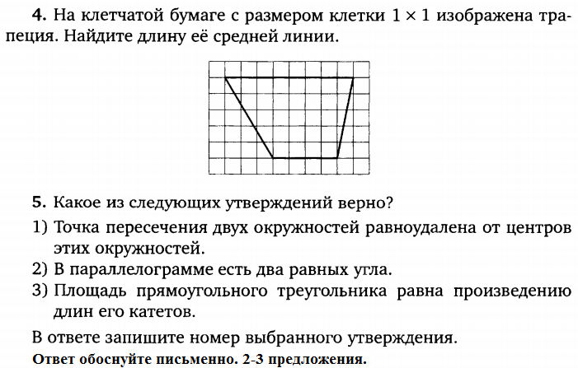  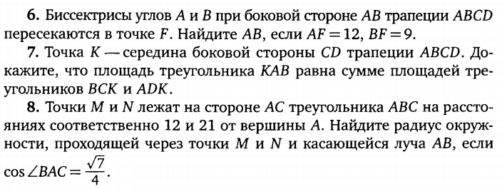 | Задания 6, 7, 8, соответствуют заданиям 24, 25, 26 второй части ОГЭ. Выполнять их следует максимально подробно (обязательно красивый чертеж), согласно критериям. Обучающиеся, которые не планируют на экзамене приступать к решению второй части, могут не выполнять задания 6,7,8.  Для подготовки к ОГЭ воспользоваться бесплатными видеоуроками Яндекс.Уроки. https://yandex.ru/efir?stream_active=category&stream_category=ya_lessons
6 | Информатика | Буткевич И.В. |  | Подготовить презентацию на одну из тем на выбор: «Логика. Алгебра логики. Логические задачи» ИЛИ «Информационная безопасность» | Срок до 22.05.2020
7 | История | Симонова Ю.А. |  | Презентация на любую из предложенных тем  Лидер и его качества  Научно-техническая революция в России  Политические партии и движения России
8 | Обществознание
9 | Биология | Комарова Л.М. |  | Материалы для сообщения.  §43, 44, 45. Центры многообразия и происхождения культурных растений. Методы селекции растений, животных и микроорганизмов.  Подготовить сообщение об истории создания сорта какого-либо растения. ИЛИ творческая работа «Методы работы И. В. Мичурина» | Срок до 22.05.20
10 | География | Жукова Л.Н. |  | Доклады на темы «Природные ресурсы Тихого океана», «Население и хозяйство Дальнего Востока» выбрать одну тему для доклада. | Срок до 22.05.20
11 | Физика | Буткевич И.В. |  | П.61 «Строение атомного ядра. Массовое число. Зарядовое число» - определения, примеры; упражнение после параграфа №1,2. П.62 «Изотопы» - определения., №1655 | Задания присылать ОДНИМ письмом на but_iv@mail.ru
11 | Физика | Буткевич И.В. |  | П.63 «Альфа и бета распад» - записать правила смещения; упражнение после параграфа №1,2 | Задания присылать ОДНИМ письмом на but_iv@mail.ru
12 | Химия | Комарова Л.М. |  | §36, 37 «Периодический закон и Периодическая система Д. И. Менделеева в свете теории строения атома».  Творческая работа: приготовить сообщение на выбор -  «Стеклоделие в России», «Производство керамики», «Гжельский фарфор». | (до 22.05.20)
13 | Черчение | Синишина Е.К. | htt://church:ikt.ucoz.ru  Урок 17 | Повторить §16 Чертежи разверток поверхностей призм  стр. 107-109  Практическая работа. Моделирование по чертежу. По выполненным разверткам, изготовить модели из бумаги: шестиугольной призмы и четырехугольной пирамиды (а=40мм, h=60 мм). | Срок до 22.05.20
14 | Физкультура | Ларионова Ю.А. |  | Презентация «Развитие силы, быстроты, выносливости, скоростно-силовых и координационных способностей.» | Презентацию выполнить до 22.05.2020
15 | ОБЖ | Ларионова Ю.А. |  | Презентация «Противодействие экстремизму и терроризму.» | Презентацию выполнить до 22.05.2020

